**上海济光职业技术学院网站群系统网站需求调查表**

网站名称：

拟用域名：

# 网站需求

## 元素简介

搜索

站点logo

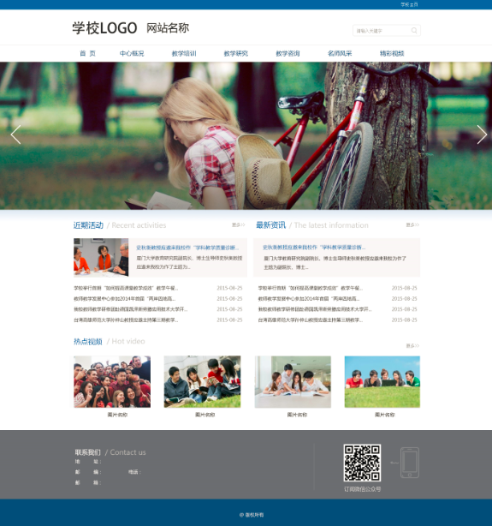

banner

新闻列表

图片链接

版权信息

图片新闻

导航

## 栏目

### 栏目结构

请将所有栏目按照下列结构一一列出，最多3级，直接填到下列表格里

|  |  |  |  |
| --- | --- | --- | --- |
| 一级栏目 | 二级栏目 | 三级栏目 | 对应老网站栏目 |
|  |  |  |  |
|  |  |  |  |
|  |  |  |  |
|  |  |  |  |
|  |  |  |  |
|  |  |  |  |
|  |  |  |  |
|  |  |  |  |
|  |  |  |  |
|  |  |  |  |
|  |  |  |  |
|  |  |  |  |
|  |  |  |  |

### 首页导航区域栏目：

1 、2 、3 、4 、5 、6 、7 、8、

建议最多不要超过10个，每个栏目最好4-6个汉字

请按照优先级顺序排列

### 其他需要在首页重点展示的新闻列表栏目为；

1 、2 、3 、4 、5 、6

请按照优先级顺序排列，**附上首页草图**

### 主要颜色 及 辅助颜色（截图色块即可）

主： 辅：

请按照优先级顺序排列，**附上首页草图，设计稿最佳**

### 友情链接：（ ）

1. 无
2. 有

|  |  |
| --- | --- |
| **网站名** | **链接** |
|  |  |
|  |  |
|  |  |

### 预留浮动图标：（ ）

1. 需要
2. 不需要

例如：

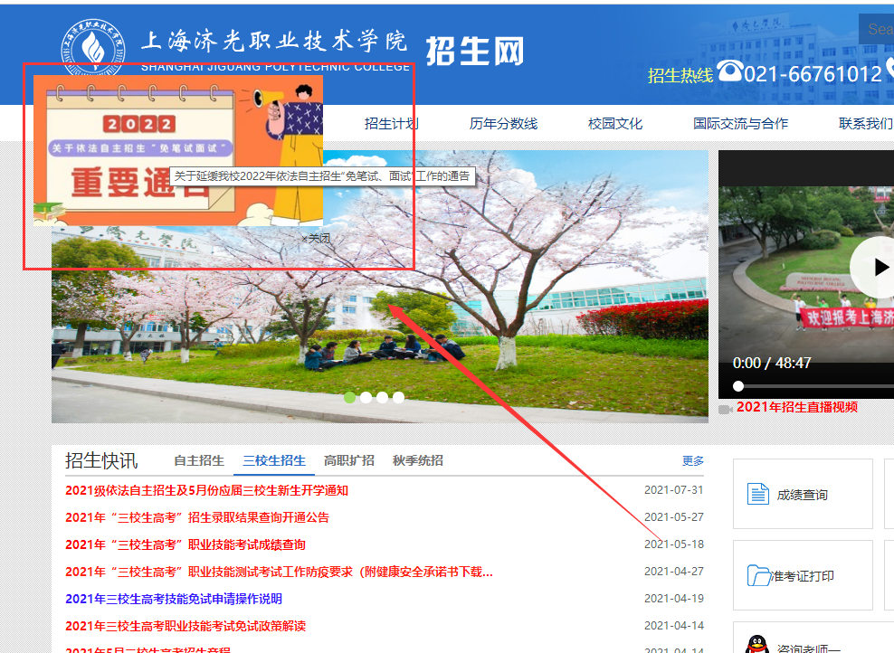

### banner大图：（ ）

1. 不需要
2. 需要，当前需要展示的图片有（）个，分别是：

* 先随便放一个测试图片

### 是否有认为值得借鉴的网站，如有请列出来：（ ）

### 是否采用学校标准logo，请标注：（ ）

1. 是；学校标准logo 后面跟“__________ ”
2. 其他图片资料

### 搜索：（ ）

1. 不需要
2. 需要；请给放的位置； logo对面 页面右上角 （例如：顶部、右侧、……）

### 版权部分的描述信息为：

上海济光职业技术学院 版权所有

地址：上海市宝山区水产路2859号 邮编：201901

### 数据 ()

1. 需要从老网站采集
2. 新建站点，不需要采集

注:我们主要负责框架建设，需要手工维护内容的由用户自行维护

如果有老数据是基于数据库的，同时我们的采集工具能采集到，由信息中心负责实施，

栏目数据少于20条的，建议用户自行手工维护

注：基于数据库的信息大多数能够使用数据采集工具采集到，少数采集不到

### 其他需求

确认定稿

签字（盖章）：

日期： 年 月 日